RRDS Canada
Stratégie IDEA

26 septembre 2025

Table des matières
Table des matières
Contexte de la stratégie IDEA du RRDS Canada 3
Objectifs 3
Attentes du RRDS Canada 3
Défis potentiels 4
Stratégies proposées 6
1. Apprendre et désapprendre 6
2. Faciliter l’IDEA dans la recherche sur les données 6
3. Cultiver la confiance et la réciprocité dans les partenariats communautaires 7
4. Assurer le leadership et la promotion des intérêts en matière d’IDEA 7
Résumé et prochaines étapes 8

Contexte de la stratégie IDEA du RRDS Canada
Dans le cadre de son plan stratégique (2021-2026), le RRDS Canada s’est engagé à élaborer une stratégie et un plan d’action pour l’inclusion, la diversité, l’équité et l’accessibilité (IDEA) qui définissent les rôles et responsabilités du RRDS Canada en matière d’IDEA.
À l’automne 2023, le RRDS Canada a lancé un processus de consultation dans le but de créer conjointement une stratégie IDEA consensuelle. Ainsi, neuf groupes de discussion, huit entretiens individuels, six tables rondes et d’innombrables conversations ont eu lieu sur une période de huit mois (Fig. 1). Au total, nous avons consulté 101 personnes provenant des organismes membres, du personnel et de la direction de RRDS Canada afin de comprendre leurs visions, leurs inquiétudes et leurs priorités concernant l’avancement et la mise en œuvre de l’IDEA dans notre réseau pancanadien complexe. Ce qui suit est un rapport général sur le processus de consultation et les quatre stratégies recommandées.

Objectifs
Le processus d’élaboration de la stratégie IDEA reposait sur trois objectifs :
- Déterminer comment le RRDS Canada peut intégrer l’IDEA dans ses cinq objectifs stratégiques
- Établir les rôles et responsabilités partagés que la direction, le personnel et les organismes membres du RRDS Canada peuvent exercer afin de parvenir à une plus grande responsabilité partagée et à une prise en charge de l’IDEA
- Faire progresser l’IDEA en ce qui a trait à la réconciliation

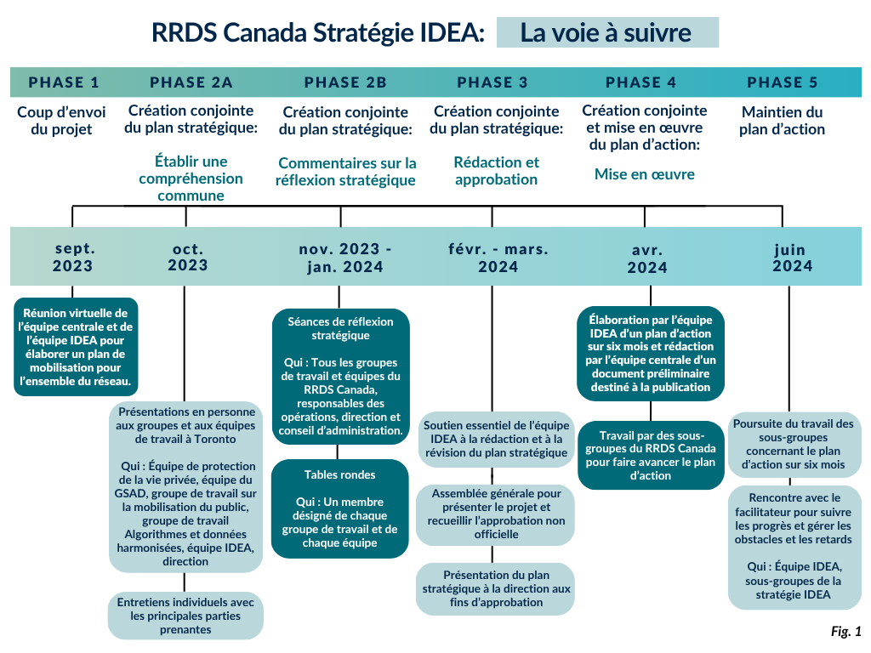

Attentes du RRDS Canada
Au cours du processus de consultation, nous avons exploré notre conception collective de l’IDEA de manière à pouvoir compléter la vision, la mission et les valeurs du RRDS Canada. Les sept thèmes pragmatiques suivants se sont dégagés des groupes de discussion, des entretiens et des tables rondes :
- Le RRDS Canada croit aux principes de l’IDEA et s’y conforme
- Le RRDS Canada encourage l’IDEA dans la recherche
- Le RRDS Canada priorise la participation de la collectivité pour produire des retombées
- Le RRDS Canada renforce les capacités en matière d’IDEA grâce à des ressources, des outils et des innovations
- Le RRDS Canada joue un rôle de premier plan dans l’IDEA pour transformer le secteur des données
- Les partenariats du RRDS Canada témoignent d’un engagement en faveur d’une IDEA utile
- Le RRDS Canada appuie l’autodétermination et la souveraineté des peuples autochtones
- Le RRDS Canada démontre son engagement en faveur de la réconciliation avec les peuples autochtones
En posant la question suivante : « Quelles sont nos attentes en matière d’IDEA pour 2026? », nous avons pu travailler à rebours pour déterminer les stratégies et cerner les défis potentiels.

Défis potentiels
Lorsqu’on a demandé aux participants au processus de consultation quels défis le RRDS Canada pourrait devoir relever pour réaliser ses objectifs, un certain nombre de thèmes sont apparus. Ils sont résumés dans ce tableau :
Défi potentiel | Description
Ambiguïté et peur de se tromper | - Manque d’expertise et de confiance dans la mise en œuvre de l’IDEA  - Hésitation à agir de manière autonome en ce qui concerne l’IDEA par crainte de commettre des erreurs et de subir des conséquences négatives
Faible priorité et manque de ressources | - Besoin d’information claire de la part de la direction du RRDS Canada concernant la priorisation de l’IDEA, la gestion des objectifs concurrents et les ressources disponibles.
Sources de données inadéquates et incohérentes | - Incidence de la qualité des données, des normes et de l’harmonisation sur la capacité à soutenir l’IDEA dans la recherche  - Importance d’être réaliste quant à l’influence et au pouvoir du RRDS Canada de modifier la qualité et la collecte des données
Partenariats faibles ou inexistants avec les collectivités | - Incertitude quant aux partenaires avec lesquels le RRDS Canada devrait s’associer pour soutenir l’IDEA  - Préoccupations concernant l’instauration d’un climat de confiance et le maintien de bonnes relations lors de la réalisation d’études de recherche au moyen de données administratives multirégionales avec des partenaires communautaires
Normes bien ancrées dans la culture de la recherche sur les données | - Écosystèmes bureaucratiques, gouvernementaux, universitaires et de la santé qui favorisent le statu quo et limitent la capacité d’action transformatrice  - Normes culturelles qui rendent l’intégration de l’IDEA difficile et imprévisible

Stratégies proposées
Collectivement, le RRDS Canada a trouvé des mesures susceptibles de réduire ces défis et de faire progresser le réseau vers une vision collective et exhaustive de l’IDEA. Treize thèmes ont émergé des tables rondes. Dans le cadre de consultations itératives, ces thèmes ont ensuite été distillés en quatre stratégies :
- Apprendre et désapprendre
- Faciliter l’IDEA dans la recherche sur les données
- Cultiver la confiance et la réciprocité dans les partenariats communautaires
- Assurer le leadership et la promotion des intérêts en matière d’IDEA

Apprendre et désapprendre
Des ressources appropriées et du temps d’apprentissage, tant au niveau individuel qu’organisationnel, sont nécessaires pour améliorer les compétences et les capacités en matière d’IDEA. Les recommandations relatives à l’apprentissage et au désapprentissage sont les suivantes :
- Consacrer des ressources à la formation et au partage des connaissances sur l’IDEA
- Développer des espaces plus sûrs et réflexifs où les conversations et l’apprentissage sur les préjugés personnels et systémiques peuvent avoir lieu.

Faciliter l’IDEA dans la recherche sur les données
Collectivement, le RRDS Canada peut soutenir et promouvoir les efforts visant à intégrer l’IDEA dans les approches et pratiques existantes et nouvelles en matière d’utilisation des données dans l’ensemble de l’écosystème de la recherche sur les données. Les objectifs pour faciliter l’utilisation e l’IDEA dans la recherche sur les données sont les suivants :
- Comprendre les lacunes en matière de données et soutenir les efforts visant à développer les banques de données de manière équitable
- Disposer de métadonnées complètes pour aider les chercheurs à comprendre les données
- Disposer des processus adéquats pour soutenir la recherche de manière équitable

Cultiver la confiance et la réciprocité dans les partenariats communautaires
Assurer une participation utile et continue du public et de la communauté est l’un des cinq objectifs stratégiques du RRDS Canada. Deux mesures d’acquisition de connaissances ont émergé, qui renforceraient le lien entre l’IDEA et le travail de mobilisation du public du RRDS Canada :
- Pour les travaux internes du RRDS Canada qui font progresser l’infrastructure de la recherche sur les données : obtenir des commentaires pertinents de la part des communautés marginalisées de manière systémique afin d’aplanir les obstacles à l’accès aux données et à leur utilisation.
- Pour les chercheurs qui utilisent des données démographiques multirégionales : apprendre quand et comment établir des partenariats avec des organismes communautaires.

Assurer le leadership et la promotion des intérêts en matière d’IDEA
La mise en œuvre des stratégies ci-dessus nécessite un leadership fort et clair. Nous notons que ce leadership est exercé par le Comité exécutif du RRDS Canada, qui est chargé de fournir une orientation unifiée et explicite, mais aussi par les responsables des groupes de travail et des équipes qui possèdent une expertise en la matière et qui peuvent aider le RRDS Canada à mener à bien ses travaux conformément aux principes d’IDEA. Afin d’assurer le leadership et la promotion des intérêts en matière d’IDEA, nous devons :
- Veiller à ce que les groupes de travail et les équipes du RRDS Canada donnent une orientation claire aux travaux liés à l’IDEA et en déterminent l’ordre de priorité, le cas échéant.
- Poursuivre l’établissement de relations avec les fournisseurs de données et traiter en priorité les questions liées à l’IDEA qui concernent la collecte, la gestion et l’utilisation des données administratives.
Alors que le RRDS Canada continue à exercer son rôle en soutenant l’innovation dans l’utilisation des données et en intervenant pour que les changements législatifs et politiques nécessaires soient apportés partout au pays, il est nécessaire de continuer à plaider en faveur des changements liés à l’IDEA.

Résumé et prochaines étapes
Le RRDS Canada est un réseau pancanadien complexe dont le travail s’effectue par l’intermédiaire de multiples organismes membres répartis dans de nombreuses régions géographiques et plusieurs fuseaux horaires. La détermination à créer conjointement cette stratégie IDEA unique et novatrice témoigne du désir collectif de ces organismes de mener à bien le changement et de créer un environnement de recherche sur les données plus inclusif, plus diversifié, plus équitable et plus accessible.
Pour garantir la mise en œuvre de la stratégie, nous avons élaboré un plan d’action complémentaire, dont l’exécution est bien entamée. Apprenez-en plus sur les travaux liés à l’IDEA du RRDS Canada ici.

